Identificatie bij tandverlies

1-wortelige elementen |  |  | Meer-wortelige elementen
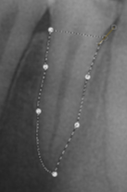 | 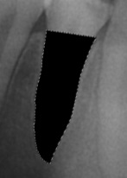 |  | 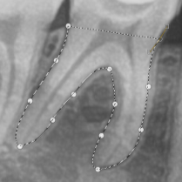 | 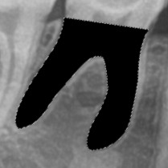
Afb.1: Procedure maken van de tracings.

